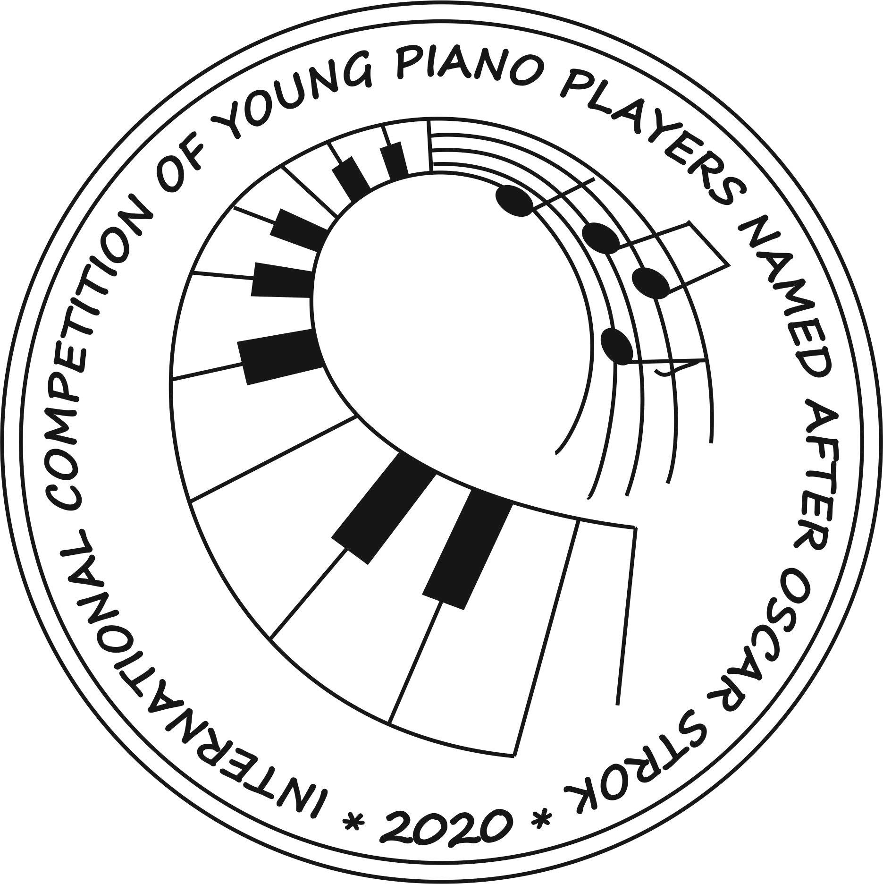
II Starptautiskais Oskara Stroka Jauno pianistu konkurss
2022. gada 2. aprīlī, Daugavpilī
Oskara Stroka Starptautisko Jauno pianistu konkursu organizē Daugavpils 13. vidusskola sadarbībā ar Daugavpils pilsētas Izglītības pārvaldi, Daugavpils pilsētas Kultūras pārvaldi, Daugavpils unversitātes Mūzikas un mākslu fakultāti un biedrību “Mentors”. Konkursa mērķis: sekmēt klavierspēles prasmju attīstību jaunajiem mūziķiem un godināt pasaules slavenā komponista un pianista Oskara Stroka vārdu, kurš dzima Daugavpilī. Konkurss notiks 2022. gada 2. aprīlī, un tas ir atvērts dalībai visiem jaunajiem pianistiem vecumā no 5 līdz 20 gadiem. Konkurss notiks attālināti ar video ierakstiem.
Konkursa prasības
Konkursa dalībnieki piedalās šādās kategorijās:
Kategorija A – pianisti, kas apgūst klavierspēli bērnu mūzikas skolās, mūzikas vidusskolās (koledžās un licejos);
Kategorija B – bērni, kuri nemācās bērnu mūzikas skolās, mūzikas vidusskolās (koledžās un licejos), vai apgūst klavierspēli mūzikas skolā kā obligāto priekšmetu, studējot citu mūzikas specialitāti (pūšamo instrumentu, stīgu, akordeonu utt.).
Kategorija C – klavieru dueti uz viena instrumenta četrrocīgi.
Visi konkursa dalībnieki no galvas izpilda divus kontrastējošus skaņdarbus pēc brīvas izvēles.
Konkursa dalībnieki tiek sadalīti šādās grupās:
- grupas A1 un B1 – bērni dzimuši 2013. gadā un jaunāki, uzstāšanās laiks līdz 6 minūtēm;
- grupas A2 un B2 – 2011.- 2012. dzimšanas gadi, uzstāšanās laiks līdz 7 minūtēm;
- grupas A3 un B3 – 2009.- 2010. dzimšanas gadi, uzstāšanās laiks līdz 8 minūtēm;
- grupas A4 un B4 – 2007.- 2008. dzimšanas gadi, uzstāšanās laiks līdz 9 minūtēm;
- grupas A5 un B5 – 2005.- 2006. dzimšanas gadi, uzstāšanās laiks līdz 10 minūtēm;
- grupas A6 un B6 – 2002.- 2004. dzimšanas gadi, uzstāšanās laiks līdz 12 minūtēm;
- grupa C1 – bērni dzimuši 2009. gadā un jaunāki, uzstāšanās laiks līdz 8 minūtēm;
- grupa C2 – jaunieši dzimuši 2002. gadā un jaunāki, uzstāšanās laiks līdz 12 minūtēm.
Žūrija vērtē konkursantus 25 punktu sistēmā. Žūrijas vērtēšanas kritēriji: repertuāra grūtības pakāpe, atskaņojuma tehniskā kvalitāte, stilistiskā atbilstība un teksta precizitāte, mūzikas tēlu skaidrība un dažādība, uzstāšanās kultūra. Pēc iegūtā punktu skaita dalībnieki saņem:
Diplomu par piedalīšanos – līdz 15.99 punktiem;
Atzinības Rakstu – no 16 līdz 17.99 punktiem;
III pakāpes Diplomu – no 18 līdz 19.99 punktiem;
II pakāpes Diplomu – no 20 līdz 21.99 punktiem;
I pakāpes Diplomu – no 22 līdz 25 punktiem.
Katras grupas uzvarētāji saņem konkursa Uzvarētāja Diplomu un Uzvarētāja Balvu.

Konkursa dalībniekiem tiks pasniegtas arī speciālās balvas. Pēc konkursa norises diplomi tiks nosūtīti elektroniski, bet uzvarētāju balvas – pa pastu.

Konkursa norise
- Konkursa organizatori veidos konkursa bukletu, tāpēc konkursa dalībniekiem līdz 2022. gada 1. martam jāiesūta pa e-pastu latviancontests@inbox.lv:
- dalībnieka īsa radoša biogrāfija;
- dalībnieka fotogrāfija;
- dalībnieka anketa;
- maksas uzdevuma kopija par konkursa dalības maksas pārskaitījumu.
Konkursa dalībniekiem, līdz 2022. gada 25. martam jānosūta organizatoriem interneta linkus uz ierakstu Youtube platformā. Nedrīkst sūtīt ierakstus no citiem konkursiem, ierakstam jābūt labā audio un video kvalitātē.
Dalības maksa konkursā: 20.– EUR, dalības maksa netiek atmaksāta.
Rekvizīti:

Biedrība "MENTORS"
Reģ.nr. 40008071590
Andreja Pumpura iela 150-68, LV-5404, Daugavpils
Bankas kods: UNLALV2X
Norēķinu konta numurs LV38UNLA0050021614483

Kontaktinformācija

Konkursa koordinators: Dr. paed. Jevgeņijs Ustinskovs, +371 29538278 (Viber, WatsApp),
e-pasts: latviancontests@inbox.lv

Konkursa dalībnieka anketa

Dalībnieka vārds, uzvārds | Pārstāvētā valsts un apdzīvotā vieta | Grupa, dzimšanas dati | Pedagoga  vārds, uzvārds | Kontakttelefons,  e-pasta adrese

Rekvizīti rēķina izrakstīšanai (ja nepieciešams)

